Resistencias_Murata_ICT_Modificado
INFORMACIÓN BASE DEL SISTEMA EXPERTO
TIPO:
Modo de Falla / Falso Rechazo
USO:
Identificar fallas asociadas a resistencias Murata reportadas incorrectamente por el script de ICT debido a valores nominales mal configurados.
APLICA CUANDO:
- ICT reporta falla en resistencias Murata.
- El valor medido coincide con el valor real del componente.
- Existen múltiples fallas similares en varios canales.
- Se sospecha un problema de programación del test y no un defecto físico.
AREA:
ICT
DEBUG
REPARACION
DIAGNOSTICO
INGENIERIA DE PRUEBA
KEYWORDS:
Murata
ICT
False Fail
False Reject
R261
R262
Resistance Test
Nominal Value
ICT Script
Test Program
RESUMEN:
Este modo de falla está relacionado con una configuración incorrecta del programa de ICT. El sistema compara la medición contra un valor nominal erróneo, generando fallas falsas aunque las resistencias instaladas sean correctas.
USO RAPIDO:
1. Revisar el log de ICT.
2. Identificar las resistencias reportadas.
3. Comparar el valor medido contra el valor físico del BOM.
4. Validar la resistencia con multímetro.
5. Confirmar que el valor real sea correcto.
6. Regresar la unidad a retest si no existe daño físico.
SINTOMAS:
- Falla simultánea en varios canales.
- Valor medido aparentemente fuera de especificación.
- Componentes físicamente correctos.
- Mediciones repetibles y consistentes.
CAUSA PROBABLE:
- Valor nominal incorrecto dentro del script de ICT.
- Programa basado en una revisión previa del diseño.
- Configuración de límites incorrecta.
COMO CONFIRMAR:
- Verificar el valor marcado en el componente.
- Revisar BOM o documentación de ingeniería.
- Medir la resistencia directamente.
- Comparar con unidad Golden.
ACCION CORRECTIVA:
- Confirmar valor real del componente.
- Documentar falso rechazo.
- Enviar la unidad a retest.
- Escalar a Ingeniería de Prueba para corrección del script.
EJEMPLO DOCUMENTADO:
R261_x
Valor real observado: ~6.02kΩ
Valor nominal configurado en ICT: 2.26kΩ
Resultado: Falla falsa generada por configuración errónea.
RELACIONADO CON:
- ICT Paperless
- Falsos Rechazos
- Ingeniería de Prueba
- Validación de Componentes
- Golden Unit
SALIDA ESPERADA:
Confirmar que la unidad no presenta defecto físico y evitar reparaciones innecesarias causadas por errores del programa de prueba.
Resistencias Murata (ICT)
Saturday, January 17, 2026
2:18 PM
Este modo de falla es un problema directamente del script de ICT, ya que falla varias resistencias de los cuatro canales debido a que, supuestamente, están midiendo un valor mayor al nominal, sin embargo, el valor que aparece en la medición, es el valor nominal correcto.

El programa tiene mal declarado el valor nominal, o se basaron en un programa, versión o diseño anterior. En cualquiera que sea el caso, asegúrate de que las resistencias midan correctamente antes de regresar la unidad a retest.

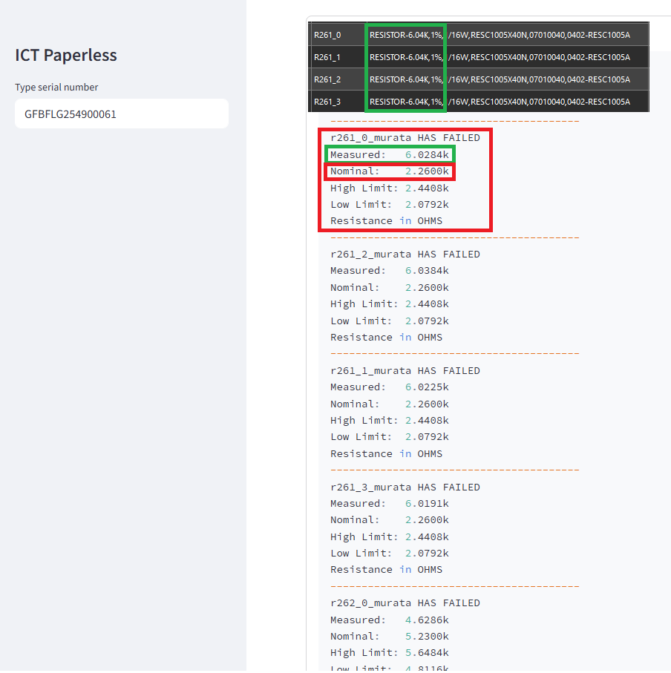

Emanuel Domínguez

